Traditionelle Einbindung einer Armbrust

Die Einbindung einer Armbrust muss beim Spannen und Schießen enorme Kräfte aushalten.
Die hier gezeigte Einbindung ist eine einfache, feste und langlebige Einbindung, welche bei einigen von meinen Armbrüsten schon mehrere Tausend Schuss hinter sich gebracht haben, ohne das sich der Bogen gelockert hat.

Material: 3 bis 4 mm Starkes Hanfband vorgehwachst ca.18 m. (Faden)
Schraubenzieher oder Spitzknochen.
Ein Rundholz zum ziehen.
Bienenwachs ca. 100 g ( Kerzenwachs geht auch, hat aber eine geringere Klebekraft)
1 Pinsel.
Heißluftfön.
1 Schraubzwinge oder Schraubstock.
50cm Draht ca.1-1,5 mm stark.

Bild 1

Mit der Schraubzwinge befestige ich die Säule auf meinem Arbeitstisch.

Der Faden wird ca. 3 m durch das Loch in der Saule gezogen und befestigt. ( Links oben )

Zirka 15 m liegen am Boden. Ich gehe jetzt mit dem Anfang des langen Endes von oben über den Bogen durch den Fußbügel ( hier noch nicht im Bild) unter den Bogen durch, wieder ins Säulenloch. Jetzt den ganzen Faden durch ziehen und festziehen. Nun von unten um den Bogen und wieder zurück zum Säulenloch und wieder alles durch ziehen.
Der Faden sollte schon fest angezogen sein, aber noch nicht auf starke Spannung.
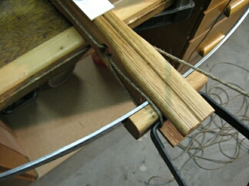 Bild2

Dies wird solange wiederholt bis etwa 3 m Faden über sind. Es ist zu beachten das die Fäden eng neben einander und übereinander liegen. Im Säulenloch sollen sich die Fäden nicht kreuzen, es wäre zuviel Luft zwischen den Fäden und könnte eng werden, beim durchstecken
des Fadens.

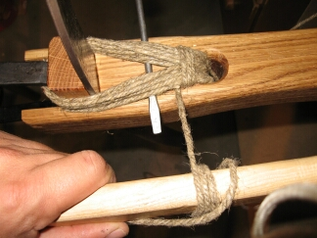 Bild 3

Mit einem Schraubenzieher oder Spitzknochen hebe ich das Band an. Dadurch läst sich der Faden mühelos durchschieben.
Tipp: Den Anfang des Fadens in Kleber getaucht dann riffelt er nicht auf und läst sich evtl. Spitz anschneiden.
Jetzt gibt es mehrere Möglichkeiten, die beiden Seilpakete auf Spannung zu bringen. Hier wickele ich nur einen Kreis. Nach jeder Wicklung wird der Faden mit einem Ziehholz auf Spannung gebracht. Dazu den Faden 3 oder 4 mal um das Holz gewickelt, jetzt kann stark gezogen werden.
Tipp: Immer auf gleichbleibende Spannung achten sonst sind zwischen den Fäden Unebenheiten, die nicht schön aussehen.
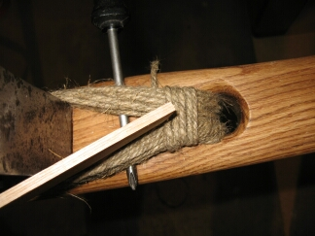 Bild 4

Tipp: Sollten die Fäden mal nicht dicht aneinanderliegen , kann mit einem Holz etwas geschoben werden.

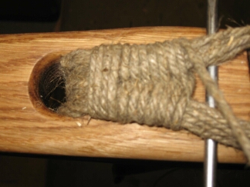

Bild 5

Man kann die einfache Schlaufenform beibehalten oder beginnt nach ein paar Umdrehungen in Form einer Acht weiterzubinden.

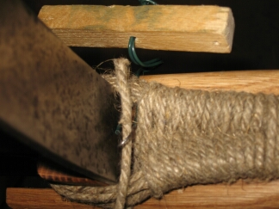 Bild 6

Fast am Bogen angekommen, läst sich das Seilpaket nicht mehr anheben. Hier benutze ich einen Draht um den Faden durchzuziehen.
Tipp: Ein kleines Loch, in ein Restholz gebohrt, Draht durch - damit kann der Faden immer wieder unter der Wicklung durchgezogen werden.

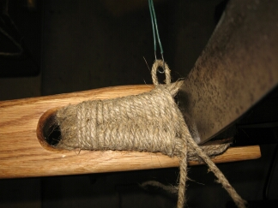

Am Bogen angekommen, wird der Faden, mit dem Draht einfach nur noch unter die Einbindung gezogen und abgeschnitten. Ein verknoten ist nicht nötig, er wird sich nicht zurück ziehen.
Jetzt kann die zweite Seite eingebunden werden, mit den 3 Metern Seil, die an der Säule befestigt sind. ( Bild 1 )
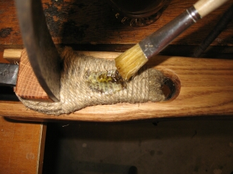

Bild 8

Ca. 100g Bienen Wachs im Wasserbad erwermen, es sollte nicht kochen.
Tipp: In der Mikrowelle dauert er nur einige Minuten.
Das flüssige Wachs wird jetzt mit dem Pinsel, auf die Bindung gestrichen. Da das Wachs schnell abkühlt, mit dem Heißluftfon, das Wachs auf der Bindung flüssig halten. Das Hanfband nimmt das Wachs gierig auf. Das Einpinseln so lange wiederholen, bis die Bindung nichts mehr aufnimmt und abkühlen lassen.

Fertig
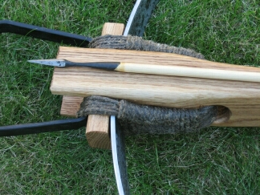Bild 9

Eine solche Bindung hält den Bogen garantiert sicher und fest an der Säule.

Sollte es Probleme mit der Anleitung geben, mit der Material Beschaffung oder es wird etwas nicht verstanden, einfach mal melden, ich werde es dann ändern.

Anmerkung : Ich kann nicht verstehen, das einige Armbrüste immer wieder mit Kunststoff eingebunden werden. Genauso unbrauchbar sind Leder, Rohhaut oder Baumwollfäden, sie alle werden sich dehnen.

Josef Johanning

